Scopo:
Linkare Prospect5B (da sito http://teledetection.ipgp.jussieu.fr/prosail/) con il 4SAIL2 (ricevuto via mail da Wout il 07/04/2010) copiando la logica PROSAIL 5B sempre del sito e modificandola in modo che sia poi chiamabile dal programma LUT costruttore.

FourSAIL2 è una routine che viene chiamata. Le variabili sono passate attraverso l’inclusione delle common presenti in SLC.h.
Probabilmente FourSAIL2 è già stato usato per la creazione di LUT in quanto alla fine salva le variabili come *_old in una common (common /oldpar/) e all’inizio fa un check di cosa è cambiato per non rifare i conti.

Modification hystory:

Direct – diffuse components
L’utilizzo della variabile skyl nel codice fornito da J. Era molto strano. Skyl era una variabile (definita come “% diffuse/direct radiation”) che veniva utilizzata, in PROSAIL.f90, per pesare Ed e Es (definiti come “diffuse energy from the sum” e “direct energy from the summ” in J_dataSpec_P5B.f90) in maniera strana:
PARdiro = (1-skyl/100.)*Es
PARdifo = (skyl/100.)*Ed

Modifiche
Legge da file skylarr.txt che è Ediff/Etot e lo mette nella variabile skylarr.

Soil reflectance
Il PROSAIL di J utilizza 2 rsoil (una di suolo secco e una umido) mediate linearmente dalla variabile psoil, tutte definite nel codice

Modifiche
Legge da file 2Rsoil.txt e mette le due riflettanze (dry, wet) nella variabile rsoil

INPUT
- skylarr.txt: two columns (wl, Ediff/Etot), 2101 lines (SSI = 1 nm)
- 2Rsoil.txt: three columns (wl, rsoil_dry, rsoil_wet), 2101 lines (SSI = 1 nm)
- psoil: soil reflectance dry and wet mixture coefficient

FourSAIL2.for
Modifico il file per ricevere tutti gli input necessary e chiamare PROSPCT invece di leggere il file di rifettanze/trasmittanze fogliari (Vector_FourSAIL2.f90). Vettorializzo il fourSAIL2 originale.

-uso una distribuzione ellissoidale di Campbell al posto della due parametri di verhoef

Appunti generali utili per programmare una campagna.

Il nuovo PROSPECT5+4Sail2 che ho assemblato prevede:
- il set di parametri del PROSPECT5 è: Cab, Car, Cbrown, Cw, Cm, N. Jacquemoud dice che se non si vogliono usare i brown pigments di metterli semplicemente a 0.
- la modellizzazione di 2 tipi di foglie, una green e una brown. La canopy è composta da una rfrazione fb di foglie brown ( e 1-fb di foglie green).
- LAI, LIDFa e LIDFb, hot spot parameter
- la modellizzazione della loro distribuzione in due strati. Tale distribuzione è governata dal parametro di dissociazione D (per D=1 tutte le brown sotto, per D=0 i due tipi sono egualmente rappresentati nei due layer.

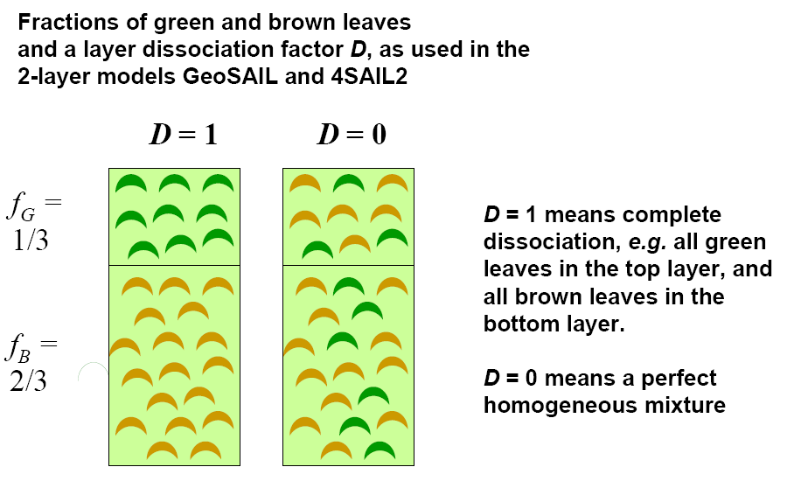
- il 4SAIL2 ammette crown clumping controllato da Cv (frazione di area a terra coperta da canopy) e zeta (forma albero, larghezza/altezza)
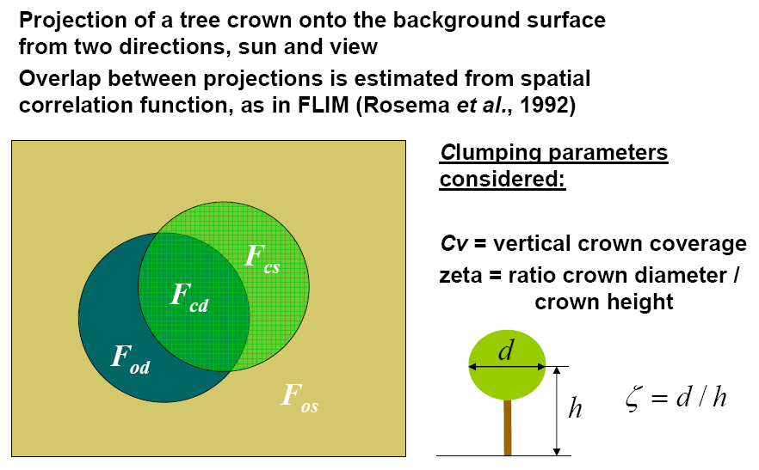
- nella versione implementata non ho linkato il modello BRDF dei suoli di Hapke ma utilizzato lo schema proposto da Jacquemoud in cui si hanno due riflettanze di suolo (dry e wet) mediate linearmente da un coefficiente psoil.
- per la formazione del HCRF da utilizzare ho utilizzato lo schema r_{o} = (r_{so}*E_{sun}+rdo*E_{sky})/E_{tot} = (r_{so}*(1- E_{sky}/E_{tot})+rdo*E_{sky}/E_{tot}. Risulta necessario quindi avere una misura o una stima MODTRAN di E_{sky}/E_{tot}.

Misure di campo importanti:
- firme spettrali a Nadir dei 2 suoli prevalenti (se ci sono suoli diversi) oppure dello stesso suolo dry e wet (se questa situazione si presenta)
- firme spettrali IS di foglie green per: 1) caratterizzare N di PROSPECT5, 2) vedere se funziona coi Car
- firme spettrali IS di foglie brown per: 1) caratterizzare N di PROSPECT5, 2) caratterizzare tutti gli altri parametri da fissare in inversione di firme TOC
- profili verticali SPAD per valutare D
- misure strutturali pianta (altezza, diametro corona, numero di foglie, LIDF)
- misure strutturali impianto (spacing, interfila, etc)
- foto dall’alto per parametrizzazione clumping
- misure per stabilire LIDF effettivo?
- misure fIPAR e LAI per validazione modello
- misure Ediff/Etot
- misure prop ottiche atmo per parametrizazione MODTRAN

Idee
- usiamo LAI da lidar per contrai al modello
- questione di non invertire sul PRI

GENARATORE DI LUT
Una coppia rsoil una lut,

- fatto in F
- ranges e step
- metodo (Weiss?)
- tenere separato il ricampionatore wl o metterlo assieme?
INVERSORE
- fatto IDL

in out
In pre call: RSOIL

CALL VecFourSAIL2(N_g,Cab_g,Car_g,Cbrown_g,Cw_g,Cm_g, &
!! |in:
!! |Prospect, brown leaf |
N_b,Cab_b,Car_b,Cbrown_b,Cw_b,Cm_b, &
!! |in:
!! |4SAIL2, structure of the canopy
lai, fb, diss, LIDFa, LIDFb, hot, Cv, zeta, &
!! |in:
!! |4SAIL2, soil reflectance (two columns array) and coefficient for mixing them
rsoil, psoil, &
!! |in:
!! |4SAIL2, sun-view gemometry and diffuse fraction
tts, tto, psi, &
!! |out:
!! |4SAIL2
rsot, rdot, rsdt, rddt, alfast, alfadt)

In post call:
- skylarr
- wl resampling

Capire quali sono variabili che cambiando fanno rifare tutti i conti e quelle che ne fanno fare poco (quelle che fanno tanto devono stare nei cicli esterni)
Prima faccio variare PROSPECT e ottengo le foglie, poi faccio variare SAIL
Devo definire ranges e steps
Definire quali saranno facilmente fixed

